2011年全国中等职业学校“丰田杯”
汽车运用与维修技能大赛技术方案
个人赛——车身修复（钣金）
一、比赛内容
1、理论考试（80道题，满分：100分，占总成绩的20%）
1）考试内容：主要为法律法规、职业道德、安全规范和专业基础知识
2）考试题型：40道判断题（每题1分）、30道单项选择题（每题1分）、10道多项选择题（每题3分）
3）考试时间：60分钟
4）考试方式：计算机考试（选手每人一台计算机，直接在计算机上，用键盘或鼠标进行判断和选择）
注意事项：参赛选手不得夹带任何参考资料进入理论考场。
2、实操比赛（满分：100分，占总成绩的80%，其中车身电子测量和校正占30分、板件更换占40分、受损门板修复占30分）
共3项，分为车身电子测量和校正、板件更换、受损门板修复。
选手按抽签编号滚动交叉进行比赛，单人作业总时间为120分钟。
其中：车身电子测量和校正 40分钟
板件更换 40分钟
受损门板修复 40分钟

二、名次排列规则
按总成绩由高到低排序，总成绩相同以实操成绩分数高的名次在前；总成绩相同且实操成绩也相同的以3项实操项目总用时短的名次在前。
三、比赛作业工件
1、车身电子测量和校正的工件为广汽丰田凯美瑞车身，前纵梁设置变形。
2、板件更换的工件为成型板件，材质为低碳普通冷轧钢板，厚度为1mm。
A板件尺寸图：
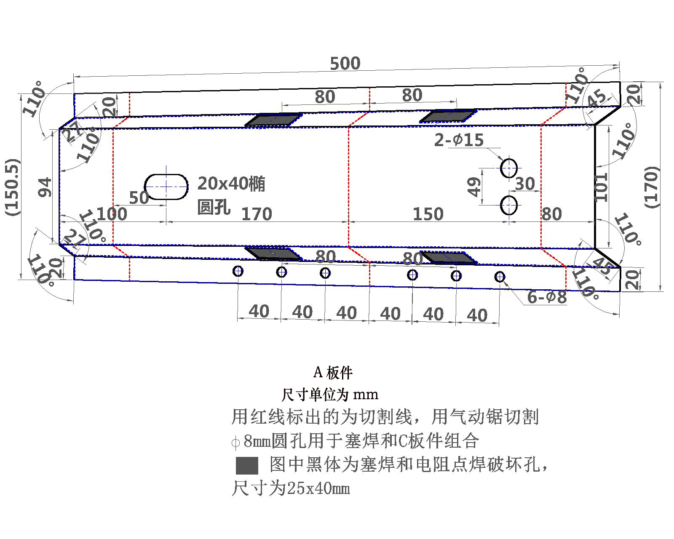

B板件尺寸图：
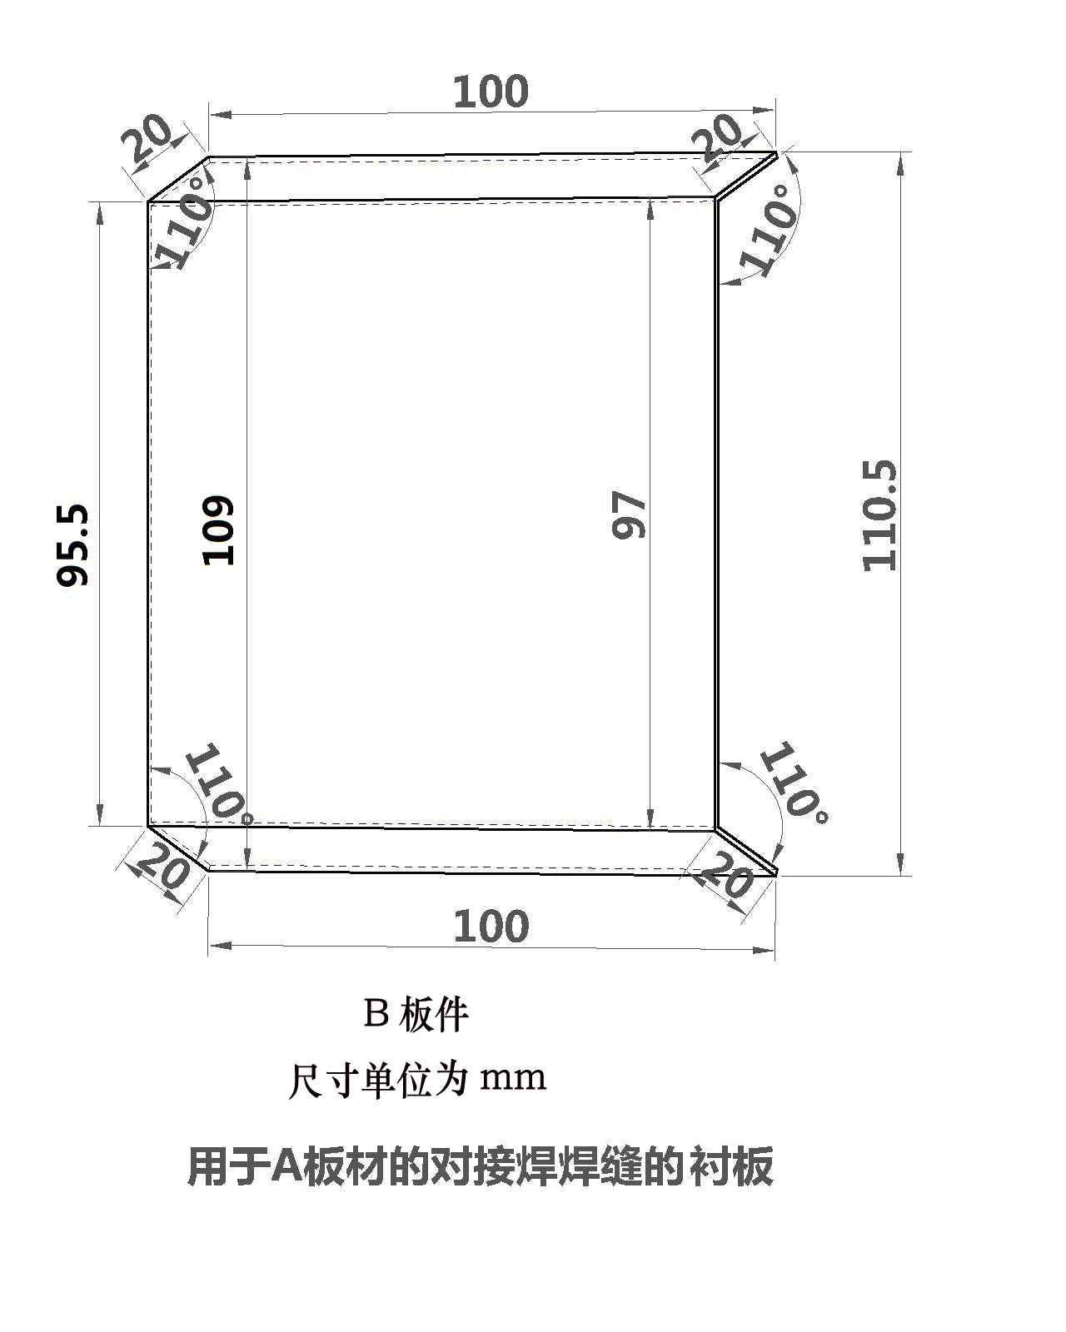
C板件尺寸图：
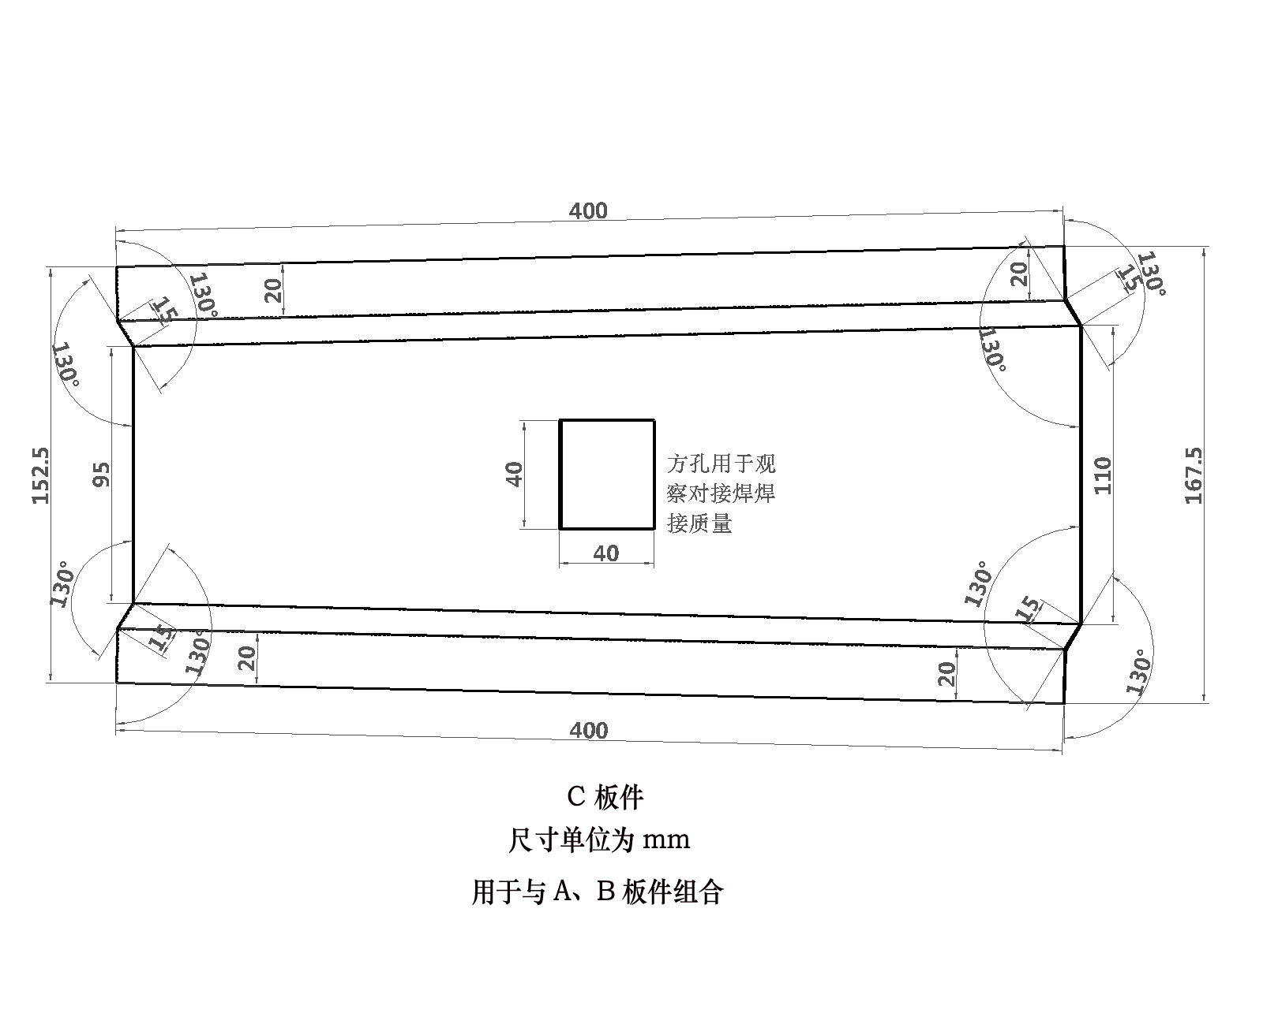
3、受损门板修复的工件为已设置损伤的广汽丰田凯美瑞右后车门外板。

四、实操比赛考核要求
1、电子测量校正
（1）作业要求：
在40分钟的规定时间内，先对车身进行车身底部测量并记录（共6对12个测量点，分别为2对基准点，4对测量点），然后再对前纵梁进行测量、记录并校正。
比赛提供3张不同测量点的车身图，选手抽签确定比赛用车身图。每个选手独立使用超声波测量系统对要求的测量点进行测量，记录下实际测量的数据（长、宽、高数据）。比赛提供前纵梁标准校正数据，选手通过测量确定前纵梁的变形大小和方向，然后使用车身校正仪对前纵梁进行校正。
（2）考核要点：测量系统的使用、测量数据的准确性、校正过程和校正后数据的准确性、安全防护、设备使用。
2、板件更换
（1）作业要求：
在40分钟的规定时间内，对提供的板件（A、B、C板件）进行测量、画线、切割、定位、电阻点焊和保护焊操作。
1）A板件测量、画线、切割，即对A板件按图示尺寸进行测量并在红线位置画好切割线，然后对A板件进行切割（如下图）。
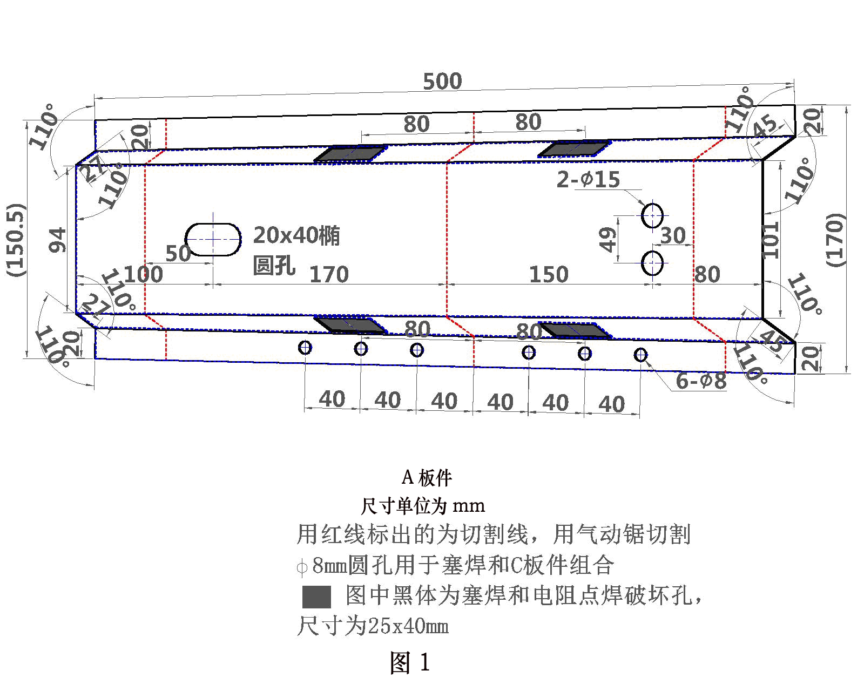
2）A和B板件定位、气体保护焊对接焊，即按图示位置对A、B板件进行气体保护焊操作，把B板件和A板件用对接焊焊接在一起（如下图），焊接时要求采用立焊姿势。

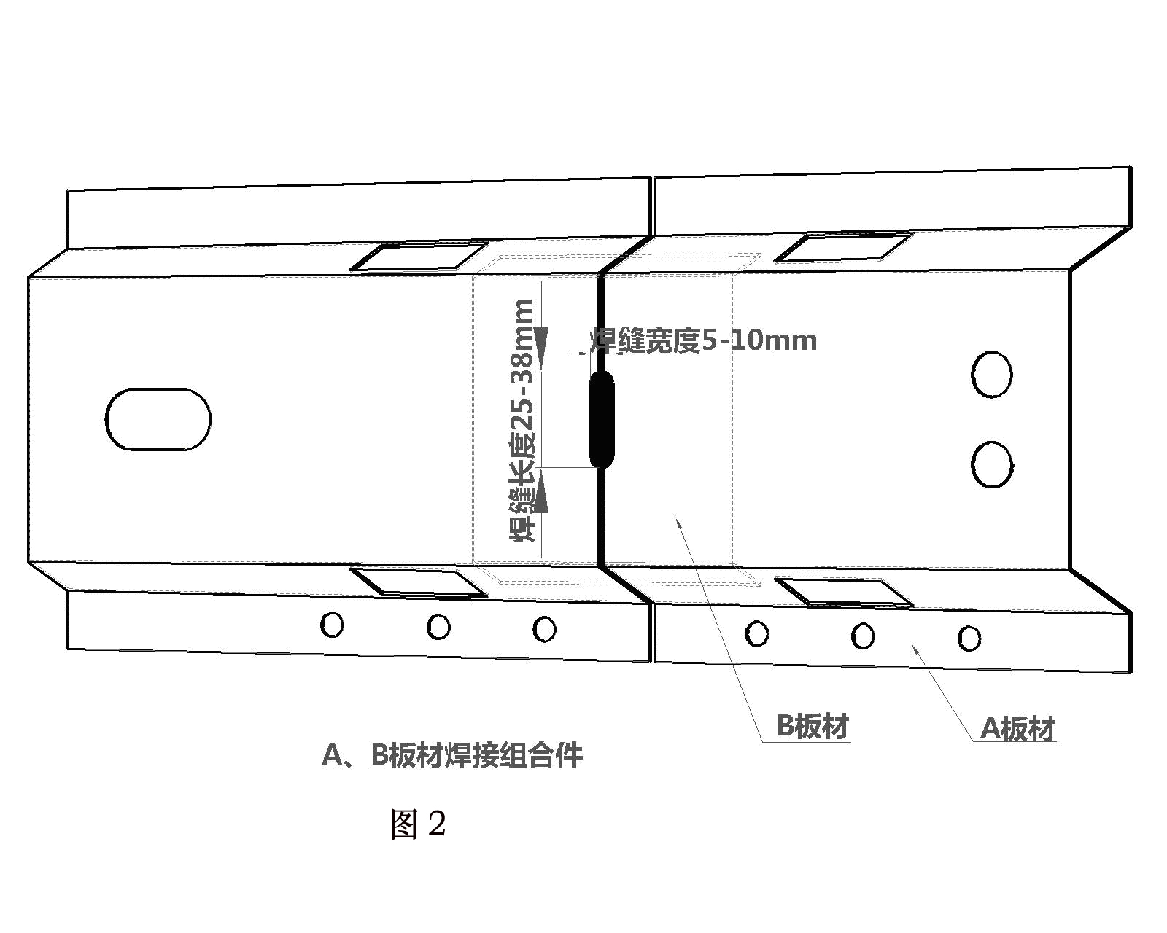
3)A、B组合件和C板件定位、气体保护焊塞焊和电阻点焊，即按图示位置对A、B组合件和C板件进行气体保护焊塞焊（注：直径8mm的塞焊孔已经加工好，不需要选手进行打孔操作）和电阻点焊操作，将A、B组合件和C板件焊接在一起（如下图），焊接时要求采用立焊姿势。
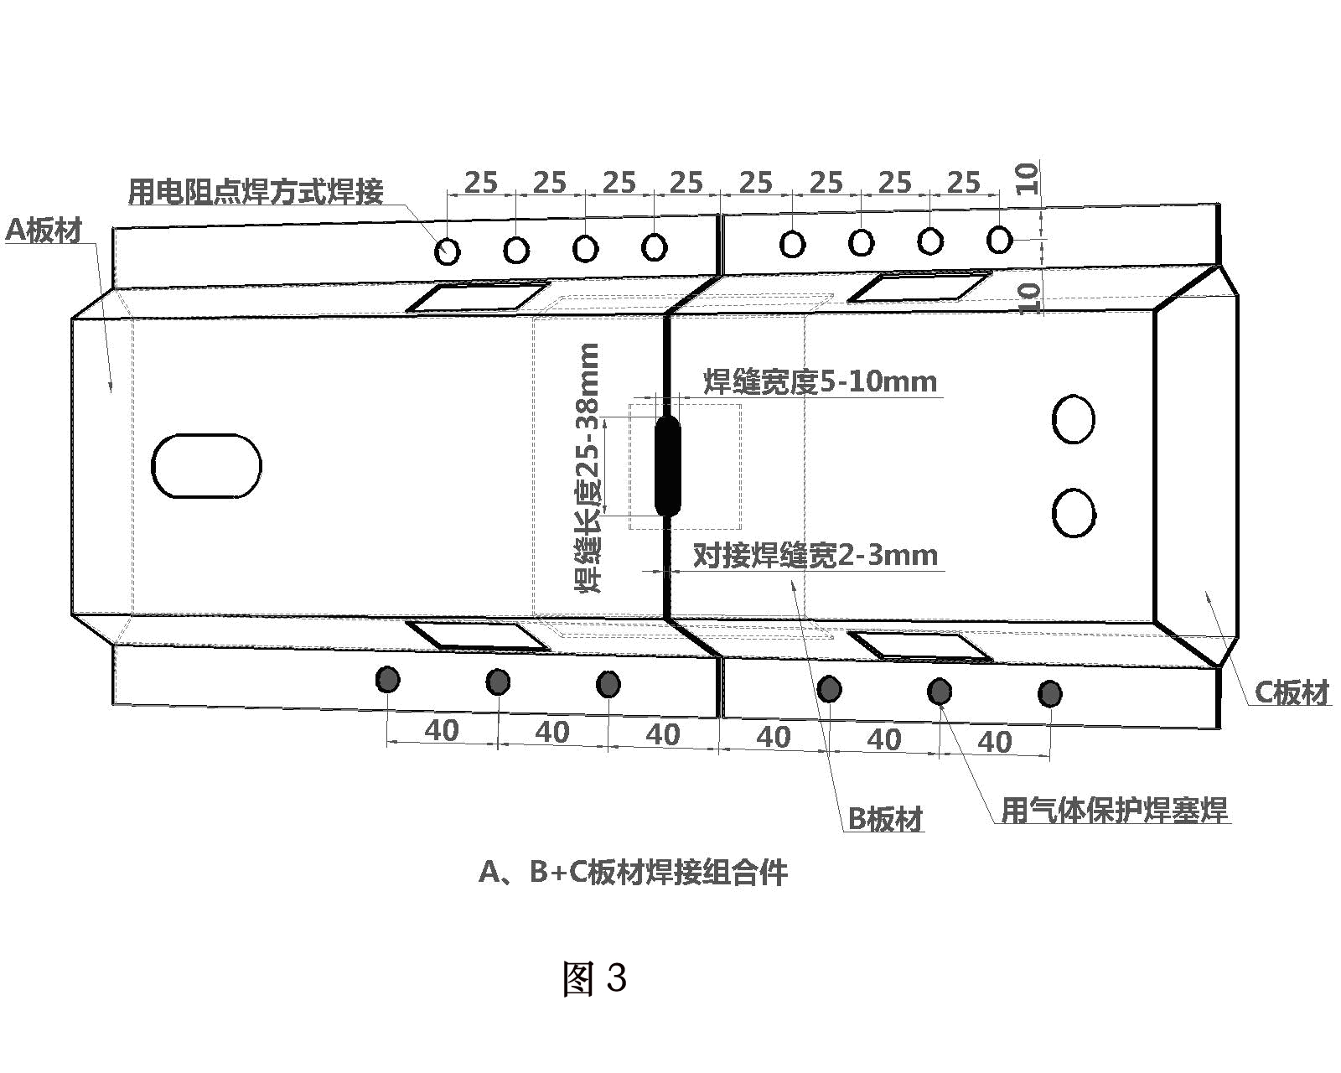
（2）操作程序
1）选手按照工作人员指示进入比赛场地。
2）裁判确认选手号码是否与比赛程序相符。
3）裁判提供选手气体保护焊和电阻点焊各5片焊接练习焊片。
4）选手1分钟准备，裁判计时，比赛开始。
5）选手穿戴个人防护用品。选手未穿戴好防护用品便开始操作，裁判要制止并要求选手穿戴好防护用品。
6）选手按照提供的板件尺寸图（见上面图1），对A板件进行测量、划线，使用气动切割锯进行切割操作。
7）选手调整气体保护焊设备、试焊，按照提供的板件尺寸图（见上面图2），将分割后的A板件和B板件用对接焊焊接起来（焊接中不需要进行除锈、防腐蚀处理，只需用抹布擦拭工件表面即可），焊接时采用立焊姿势。
8）选手调整电阻点焊设备、试焊，按照提供的板件尺寸图（见上面图3），将A、B组合件与C板件进行定位，用电阻点焊和气体保护焊塞焊焊接在一起，焊接时采用立焊姿势。
9）选手将操作完毕的工件交给裁判，裁判在工件上标注选手的号码。
10）比赛时间到，选手未完成操作，裁判要停止选手比赛，收回工件，在工件上标注选手的号码。
11）选手焊接结束后关闭焊接设备，清洁、清理场地，按照裁判指示退场，由工作人员引导选手返回休息区。
12）裁判对选手的操作进行评分，重新调整设备、整理场地，等待下一位选手比赛。
13）当日比赛结束后，要进行工件的测量和破坏性试验评分。评判后选手的工件要单独包装封存，以便复查。
14）比赛中由于设备故障问题导致比赛中断，裁判要停表，待设备调整好后补足剩余比赛时间。
（3）考核要点：安全防护、设备调整、切割尺寸、定位准确性、焊接缺陷、焊点大小、焊点间距、焊疤尺寸、焊点与边缘距离、破坏性试验后的焊接质量。
电阻点焊焊接技术要求：
1）工件的焊点上有熔穿孔、气孔＞1mm、飞溅物≥3个、焊点外圈不连续、焊点颜色全部变蓝等缺陷判定此焊点不合格，此焊点不再进行测量和破坏性试验评分。
2）焊点直径≥4mm。
3）在A板破坏孔位置进行扭曲破坏试验后，工件上有≥4mm的孔洞。
气体保护焊焊接技术要求：
1）工件的焊疤上有熔穿孔、气孔＞3个、不正确熔化＞1mm、咬边长度＞5mm、二次焊接、飞溅物≥10个等缺陷判定此焊疤不合格，此焊疤不进行测量和破坏性试验评分。
2）对接焊的焊疤长度：25mm≤焊疤长度≤38mm
3）对接焊的焊疤宽度：工件正面： 5mm≤焊疤宽度≤10mm
工件背面：焊疤宽度≤5mm
4）对接焊工件夹缝宽度：2～3mm
5）塞焊的焊疤直径： 工件正面：9mm≤焊疤直径≤12mm
工件背面：焊疤直径≤9mm
6）焊疤高度： 正面焊疤最大高度≤3mm
7)在A板破坏孔位置进行塞焊破坏性试验后，C板件上应有直径≥9mm的孔。
3、受损门板修复
（1）作业要求：
在40分钟时间内，对车门外板上长80mm，深5mm的条型凹陷（漆膜已破坏）进行修复。
选手对凹陷部位分析、打磨、合理使用工具及设备，按正确工艺进行损伤修复。
（2）考核要点：安全防护、设备调整、门板修复后的形状
修复技术要求：
1）打磨后裸金属为椭圆状，长轴240mm,短轴160mm
2）凹陷部位修复后高度低于原表面，差值≤1mm。
3）凹陷部位修复后高度不得高于原表面
4）凹陷部位修复后不得有孔洞
五、比赛需要工量具、配件辅料和设备
1、选手自备：安全鞋（带铁包头）
2、比赛现场提供：
编号 | 工具名称 | 型号及规格 | 数量 | 备注
1 | 大力钳 | 11” | 40把 | 世达公司提供
2 | 宽嘴大力钳 | 11” | 4把 | 世达公司提供
3 | C型大力钳 |  | 8把 | 世达公司提供
4 | 划针 |  | 4根 | 奔腾公司提供
5 | 手锤 | 500g | 4把 | 世达公司提供
6 | 偏嘴钳 |  | 4把 | 世达公司提供
7 | 钣金锤 |  | 5把 | 奔腾公司提供
8 | 板锉 |  | 5把 | 奔腾公司提供
9 | 气吹洗枪 |  | 5把 | 校方提供
10 | 气动切割锯 |  | 4台 | 奔腾公司提供
11 | 带式打磨机 |  | 4台 | 奔腾公司提供
12 | 气动研磨机 |  | 4台 | 奔腾公司提供
序号 | 量具名称 | 型号及规格 | 数量 | 备注
1 | 钢板尺 | 500mm | 6把 | 校方提供
2 | 钢板尺 | 300mm | 6把 | 校方提供
序号 | 配件辅料名称 | 型号及规格 | 数量 | 备注
1 | 电源插座 | 220V配10m线 | 5个 | 校方提供
2 | 焊接铁桌 | 70cm×50cm×90cm | 4张 | 校方提供
3 | 钳工工作台（配虎钳） | 150cm×90cm | 4张 | 校方提供
4 | 电阻点焊试焊片 | 125mm×35mm | 若干 | 奔腾公司提供
5 | 气体保护焊试焊片 | 125mm×70mm | 若干 | 奔腾公司提供
6 | 气体保护焊试焊片 | 125mm×70mm（有15个8mm孔） | 若干 | 奔腾公司提供
7 | 焊接防粘膏 |  | 若干 | 奔腾公司提供
8 | 焊丝 | AWS-70S-6 直径0.6mm | 若干 | 奔腾公司提供
9 | 气管（配公母快速接头） | 内径8mm（公制） | 8根 | 校方提供
10 | 门板支架 |  | 4个 | 奔腾公司提供
12 | 抹布 |  | 200块 | 校方提供
13 | 砂纸 | 60目、80目 | 200张 | 校方提供
14 | 棉纱手套 |  | 100副 | 奔腾公司提供
15 | 防护眼镜 | 无色透明 | 20副 | 奔腾公司提供
16 | 防护面罩 | 无色透明 | 4个 | 奔腾公司提供
17 | 安全帽（硬质） |  | 4个 | 奔腾公司提供
18 | 耳罩 |  | 4个 | 奔腾公司提供
19 | 自变色焊接头盔 | 自变色 | 6个 | 奔腾公司提供
20 | 焊接手套 |  | 6副 | 奔腾公司提供
21 | 焊接护腿 |  | 4副 | 奔腾公司提供
22 | 焊接工作服 |  | 4套 | 奔腾公司提供
23 | 防尘口罩 |  | 100副 | 奔腾公司提供
序号 | 设备名称 | 型号及规格 | 数量 | 备注
1 | 车身校正仪 | Bantam-B2E（平台、塔柱、电动泵1个） | 4台 | 奔腾公司提供
2 | 电子测量系统 | Bantam-Shark3（发射器多带2个，横梁多带1个） | 4台 | 奔腾公司提供
3 | 电阻点焊机 | Bantam-Fan-I | 4台 | 奔腾公司提供
4 | 气体保护焊机 | Bantam V1500 | 4台 | 奔腾公司提供
5 | 外形修复机 | Bantam-Fan Porton B | 4套 | 奔腾公司提供
六、比赛相关的技术资料和理论考试参考资料
理论考试参考资料：中国汽车维修行业协会组织编写，人民交通出版社出版的《职业道德和法律法规》（模块A）、《车身修复》（模块F）。

